Wiener Lied und andere Tanz‘
Eva Maria Zierler &
Die Überlandpartie (Schrammelquartett)

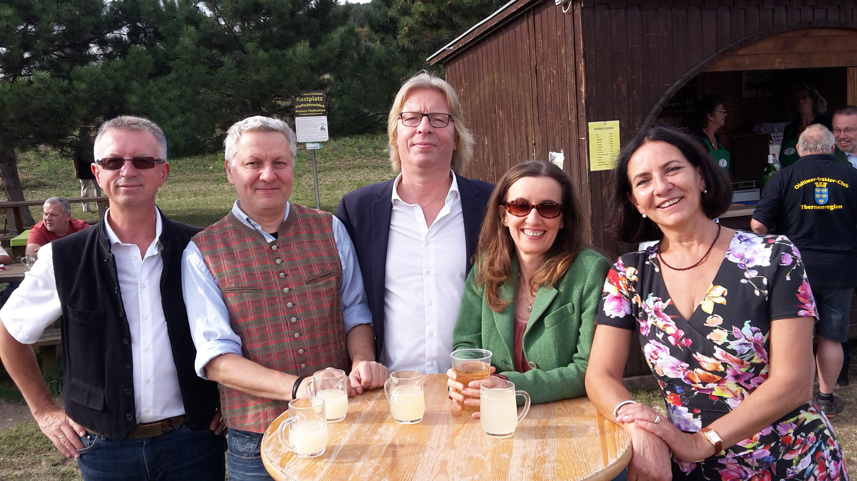

Musik aus Wien und Volksmusik aus Österreich im Schrammelton
Sonntag, 14. April 2024 – ab 18:00 h
Kaffeehaus „G’schamster Diener“ Stumperg. 19, 1060 Wien
office@gschamsterdiener.com www.gschamsterdiener.com
Tel.: +43 1 597 25 28

Unbedingt reservieren – zum Essen bitte etwas früher kommen Freie Spende

